21.04.22 2-Б клас ЗаярнюкС.А.Дизайн і технологіяВеликодні курчата

**Мета:** формування ключових компетентностей: загальнокультурної,інформаційної, міжпредметної естетичної та предметної проектно-технологічної компетентностей, необхідних для розв’язання життєвих проблем у взаємодії з іншими, формування креативних , комунікативних якостей особистості учня , здатність аналізувати свою практичну роботу, виконання елементарних графічних зображень; добір матеріалів за їх властивостями; читання інструкційних карток із зображеннями для поетапного виготовлення виробу.

**Хід уроку**

**І. Організаційний момент.**

Перевірка готовності до уроку.

Упорядкування робочого місця (ст. 85 альбому)

**ІІ. Повідомлення теми та мети уроку.**

Привітати рідних та друзів зі святом Великодня можна подарувавши «Великоднє курчатко» , виготовлене власноруч.

Сьогодні ми з вами будемо працювати з папером, ножицями, клеєм.

За зразком в альбомі на ст.85 власноруч виготовте Великоднє курчатко.

Якщо ви бажаєте зробити такий подарунок зі святом своїм рідним чи друзям, то зробіть їх декілька. Але при цьому зауважте, що деталей тоді потрібно буде більше.

**ІІІ. Практична робота.**

1) Уважно ознайомтеся з послідовністю виконання роботи на ст.85.

2) Виріжте шаблони зі ст. 83.

3) Виготовте курчаток.

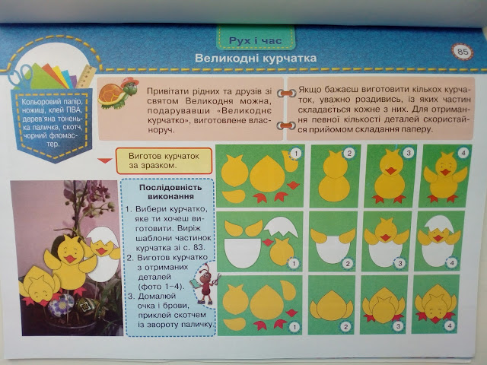

Дотримуйтесь правил безпеки при користуванні ножицями, клеєм.

Зробити курчатко тобі допоможе відео за посиланням:

[**https://www.youtube.com/watch?v=wesq3sx2IIA**](https://www.youtube.com/watch?v=wesq3sx2IIA)

[**https://www.youtube.com/watch?v=fuNHz9wGyTw**](https://www.youtube.com/watch?v=fuNHz9wGyTw)

[**https://www.youtube.com/watch?v=yauBmGFRFHE**](https://www.youtube.com/watch?v=yauBmGFRFHE)

**Не забувайте, будь ласка, надсилати виконані завдання для перевірки вчителеві на освітню платформу для дистанційного навчання HUMAN. Робіть це систематично.**